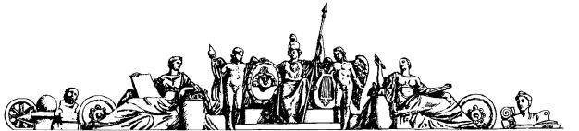

**Министерство науки и высшего образования Российской Федерации**

**Федеральное государственное бюджетное образовательное учреждение высшего образования  
«МОСКОВСКИЙ ГОСУДАРСТВЕННЫЙ ТЕХНИЧЕСКИЙ  
УНИВЕРСИТЕТ имени Н.Э.БАУМАНА  
(национальный исследовательский университет)»**

Факультет: Информатика и системы управления

Кафедра: Теоретическая информатика и компьютерные технологии

**Лабораторная работа № 1**

«Решения задачи определения габаритов для стрельб»

по дисциплине «Моделирование»

Вариант 7

Работу выполнил

студент группы ИУ9-82Б

Жук Дмитрий

**Цель работы**

Целью данной работы является определения габаритов для стрельб с учетом вида снаряда и трения воздуха.

**Задание**

1. Используя метод Рунге — Кутты четвёртого порядка, решить задачу нахождения максимальной высоты и дальности движение тела, брошенного под углом к горизонту с учетом сопротивления воздуха.
2. Решить эту же задачу без учета трения воздуха и сравнить полученные результаты.
3. Построить и изучить графики зависимости максимальной высоты и дальности от угла и начальной скорости броска, охарактеризовать получившиеся графики

**Индивидуальный вариант**

|  |  |  |  |  |
| --- | --- | --- | --- | --- |
| № варианта | Начальная скорость, м/с2 | Угол выстрела, о | Материал | Радиус r, м |
| 7 | 105 | 36 | Олово | 0,11 |

**Реализация**

1. Используя программу реализовывающую вычисления метода Рунге-Кутта, реализованную на дисциплине «Численные методы» и модернизировав его с учетом решения заданной задачи, а именно после добавления нужных функций и условий прекращения расчета – для дальности: по оси Y значение стало отрицательным (произошло касание земли); для высоты – по оси Y следующее значение итерации оказалась меньше предыдущего (достигли точку максимальной высоты).

export const solveRungeKutta = ({

v0, alpfa, n, r, s, cf, m, g,

}: InputType) => {

const k = r * cf * s / (2 * m);

const Ts = 0;

const Te = 1000;

let Y = [0, 0, v0 * Math.cos(alpfa), v0 * Math.sin(alpfa)];

const ff = (t: number, [x, y, vx, vy]: number[]) => [

vx,

vy,

-k * Math.sqrt(vx ** 2 + vy ** 2) * vx,

-k * Math.sqrt(vx ** 2 + vy ** 2) * vy - g,

];

let T = Ts;

const h = (Te - Ts) / n;

console.log({h});

for (let iii = 0; iii < n; iii++) {

const k1 = ff(T, Y);

const k2 = ff(T + h / 2, Y.map((y, i) => y + h * k1[i] / 2));

const k3 = ff(T + h / 2, Y.map((y, i) => y + h * k2[i] / 2));

const k4 = ff(T + h / 2, Y.map((y, i) => y + h * k3[i]));

T += h;

Y = Y.map((y, i) => y + h / 6 * (k1[i] + 2 * (k2[i] + k3[i]) + k4[i]));

if (Y[1] < 0) break;

}

return Y[0];

};

Листинг 1 — Метод Рунге-Кутта для нахождения дальности полета снаряда

1. Решение без учета трения является задачей уровня средней школы и не представляла сложность

export const solveGalileo = ({

g, alpfa, v0,

}: InputType) => v0 * v0 * Math.sin(2 * alpfa) / g;

Листинг 1 — Метод нахождения дальности полета снаряда без учета трения воздуха

1. Были построены четыре необходимых графика, где синий – это график без учета трения воздуха, а красный – с (рисунок 1).

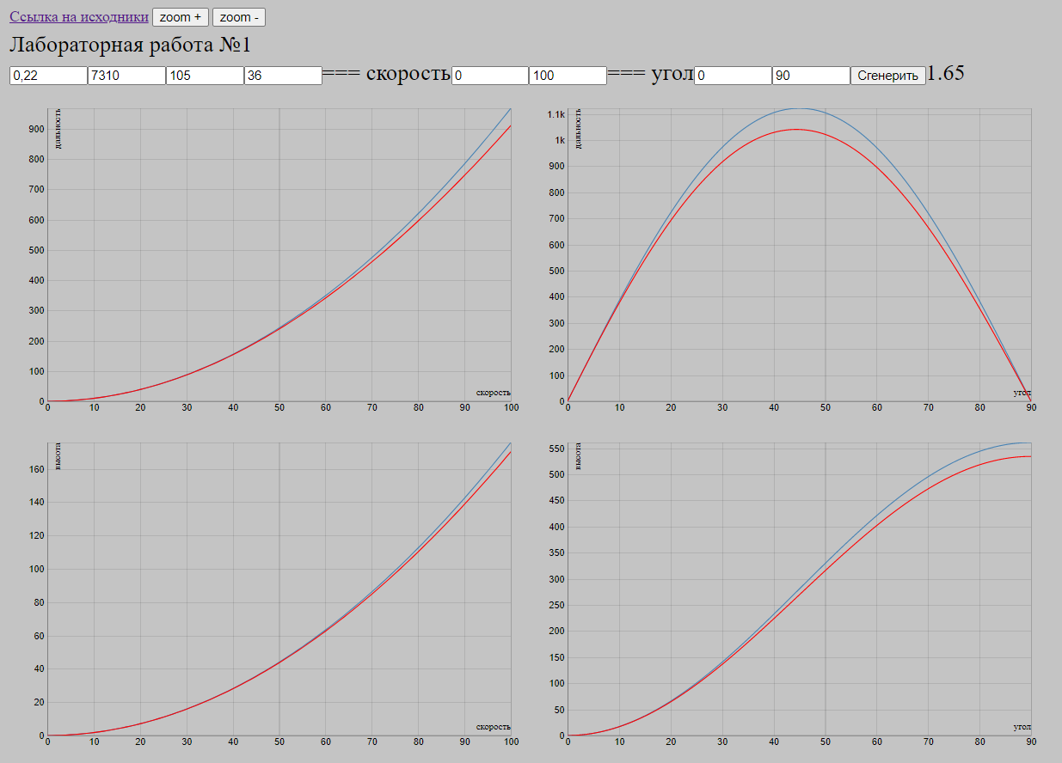

Рисунок 1 – получившиеся графики

Если график дальности от угла похож на параболу, хотя на самом деле является синусоидой, формула без учета трения является синусоидой относительно изменения угла, то на других график стоит остановится подробнее.

Графики дальности и высоты от скорости похожи на экстремум, хотя на самом деле являются параболами, так как формулы без учета трения относительно скорости являются квадратичными.

Последний четвертый график похож на логистическую функцию – формула без учета трения подсказывает что на самом деле это график квадрата синуса.

**Вывод**

В ходе лабораторной работы была решения задача определения габаритов для стрельб, а так же сделаны выводы на тему того как себя ведут данные показатели (дальность и высота) в зависимости от начальных данных (угла и начальной скорости).